INNOVASJONSPARTNERSKAP VELFERDSTEKNOLOGI AGDER

Bilag 3

Beskrivelse av kundens tekniske plattform
Innovasjonspartnerskap
Sømløse velferdsteknologitjenester

3.1 Beskrivelse av kundens tekniske plattform
Oppdragsgiver i innovasjonspartnerskapet består av en rekke offentlige aktører som sykehus og kommuner med sine ulike organiseringer og tjenester. I tillegg er fastleger og andre private helseaktører en del av helheten, og flere av disse benytter deler av det offentliges it-systemer, eller samhandler tett med disse.
Noen kommuner inngår helt eller delvis i driftssamarbeid med andre. I disse driftssamarbeidene kan man finne felles id- /autentiseringsløsninger, men ulike fagsystemer innenfor samme område. Noen kommuner står utenfor slike samarbeid, og har egne driftsmiljø. Men det finnes likevel fellesnevnere, og tegningen under viser et overordnet bilde av hvordan en kommune kan samhandle internt og med andre.

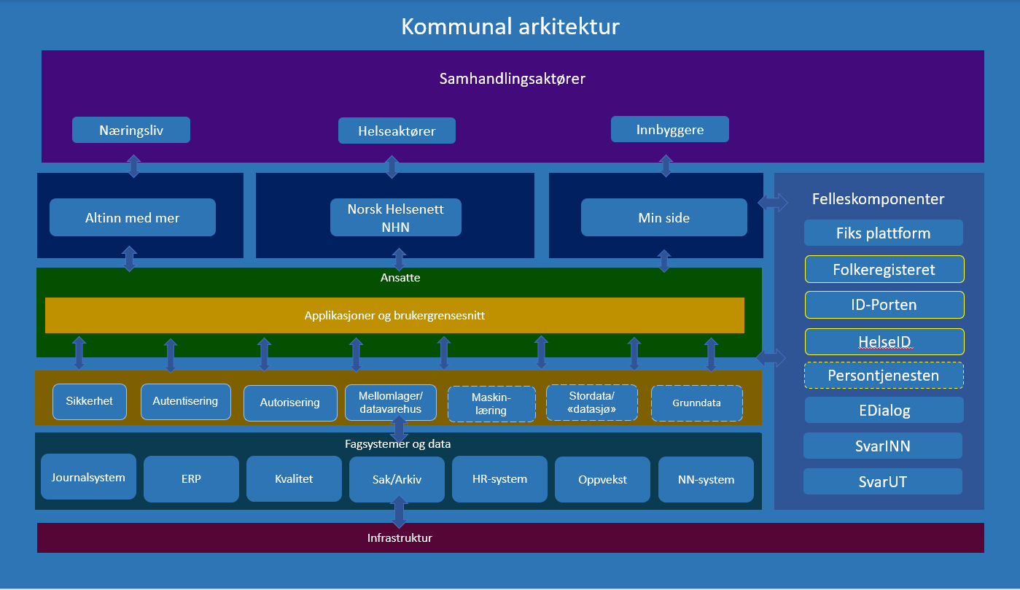

Sykehuset er tilsvarende komplekst, med en arkitektur som omfatter lokale løsninger, og inngår i tillegg i et nasjonalt arkitekturbilde for helseforetakene.

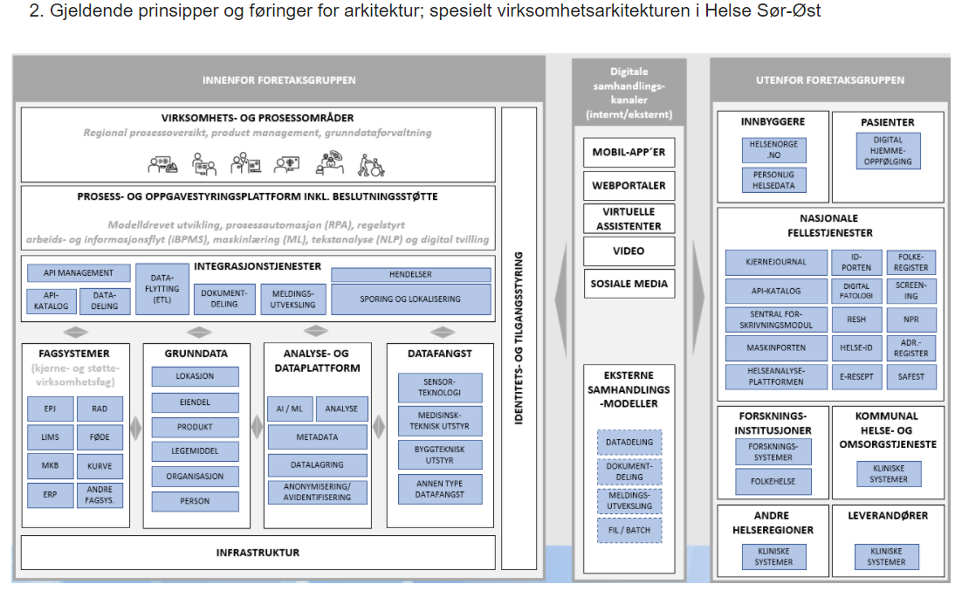

3.2 Oversikt over sentrale fagsystemer i dagens driftsmiljøer
Utviklingen av plattformen har et fremtidsperspektiv og skal skape grunnlag for trygge, effektive og fleksible løsninger med god informasjonsflyt mellom aktører og systemer. Eksisterende utstyr og løsninger vil imidlertid fortsatt være i drift en god stund fremover, og så langt som mulig ønsker en at dette skal være en del av økosystemet rundt plattformen.

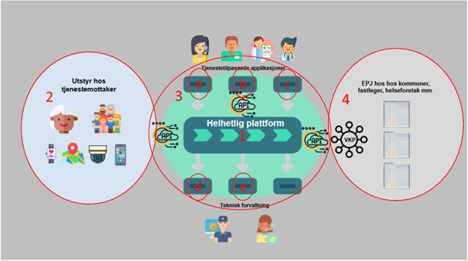

For å gi tilbyderne et bilde av kompleksiteten, gir vi her en overordnet oversikt over utstyr og løsninger som er i drift i hos sentrale aktører/interessenter.

Fagsystemer Det Digitale Vestre Agder (DDV) | Felleskomponenter
- TietoEvryGerica  - Acos Cosdoc  - Visma Profil  - Visma HS-Pro  - Visma Flyt ressursstyring  - Visma Enterprise ressursstyring  - Visma Flyktning og voksenopplæring  - Visma Familia  - System X (legevakt)  - CGM Allmenn  - Promed, Physica (fysio)  - Visma Flyt arkiv  - Documaster arkiv (for Gerica) | AD/Azure AD

Fagsystemer IKT-Agder | Felleskomponenter
- TietoEvry Gerica  - Visma Velferd  - Visma Familia  - TietoEvry Socio  - TietoEvry Ressursstyring (RS)  - CGM Allmenn (WinMed)  - CGM Helsestasjon  - System X  - Infodoc  - Visma Flyktning og Voksenopplæring (FlyVo)  - Visma Voksenopplæring | AD

Fagsystemer Kristiansand | Felleskomponenter
- Visma Profil  - Visma HS-Pro  - Visma Enterprise ressursstyring  - Visma Velferd Flyktning  - Visma Familia  - Visma Link  - CGM legevakt  - Connexus Companion  - Helseboka  - Pridok  - Physiotools  - Cgm Allmenn  - Visma voksenopplæring  - Visma flyt arkiv  - Dips Samspill  - Dips Sosial( skal byttes) | AD/Azure AD

Fagsystemer Lillesand og Birkenes | Felleskomponenter
- Visma Profil (L)  - Visma HS-Pro  - Visma Enterprise ressursstyring  - Visma Velferd Flyktning  - Visma Samhandling Link  - Visma Flyt Kjøreplanlegger (L)  - Visma SamPro Individuelle planer (IP) (L)  - Helseboka  - Sysvak  - Tieto Gerica (B)  - Tieto eLink (B) | AD/Azure AD

Fagsystemer SSHF | Felleskomponenter
- DIPS (EPJ)  - MetaVision CURVE  - Merida ( FDV og utlånsdatabase MTU)  - Oracle iProcure (ERP system for bestilling)  - Checkware ( Klinisk beslutningsstøtte KPH)  - GoTreathIT (Klinisk beslutningsstøtte Revma) | AD/GAT

Fagsystemer Fastleger | Felleskomponenter
- Pridok
- Infodoc
- System X
- CGM allmenn
- Pasientsky

